

Витрина - прилавок средне - низкотемпературная

OCTAVA U SN 1200 ВПСН 0,35-0,54
OCTAVA U SN 1500 ВПСН 0,44-0,67
OCTAVA U SN 1800 ВПСН 0,53-0,81

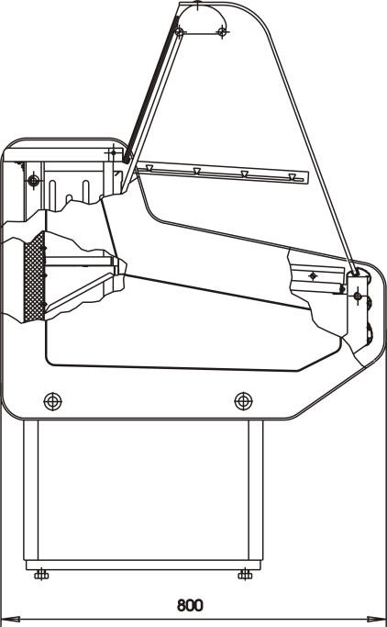

СОДЕРЖАНИЕ
НАЗНАЧЕНИЕ ИЗДЕЛИЯ 3
ТЕХНИЧЕСКИЕ ХАРАКТЕРИСТИКИ 3
ИНСТРУКЦИЯ ПО ЭКСПЛУАТАЦИИ 4
МЕРЫ БЕЗОПАСНОСТИ 4
РАСПАКОВКА 4
УСТАНОВКА И ПОДКЛЮЧЕНИЕ 4
ПУСК В ЭКСПЛУАТАЦИЮ 5
РЕГУЛИРОВКА 5
ОТТАИВАНИЕ ИСПАРИТЕЛЯ 6
ПРАВИЛА ЗАГРУЗКИ 6
ОСВЕЩЕНИЕ 6
СЛИВ ВОДЫ 6

ЧИСТКА 6
ТЕХНИЧЕСКОЕ ОБСЛУЖИВАНИЕ 7
ТРАНСПОРТИРОВКА 8
ХРАНЕНИЕ 8
ГАРАНТИЯ 8
СВИДЕТЕЛЬСТВО О ПРИЕМКЕ 9
ЭЛЕКТРИЧЕСКИХ СОЕДИНЕНИЙ 10
СВИДЕТЕЛЬСТВО О ПРОДАЖЕ 11
АКТ ПУСКА ИЗДЕЛИЯ В ЭКСПЛУАТАЦИЮ 11

НАЗНАЧЕНИЕ ИЗДЕЛИЯ

Витрина – прилавок средне-низкотемпературная (ВПСН) со встроенным компрессором и испарителем статического типа предназначена для демонстрации, продажи и кратковременного хранения предварительно охлаждённых пищевых продуктов при температуре + 6 ^{о}С.
Витрина имеет три отделения : экспозиционное, холодильное и агрегатное. Витрина обеспечивает поддержание заданной температуры предварительно охлажденного товара; высота загрузки экспозиционной камеры не должна превышать 150мм. Автоматическое управление работой холодильного агрегата осуществляется терморегулятором. Агрегат работает в циклическом режиме. Время работы и перерыва зависит от температуры окружающей среды, количества продуктов, находящихся в камере, частоты открывания дверей камеры и раздвижных шторок.
Витрина обеспечивает температуру находящихся в ней предварительно охлаждённых продуктов не ниже -6⁰С и не выше +6⁰С при температуре окружающей среды от +12^{о}С до +25^{о}С и относительной влажности не выше 60%.
Воздушные потоки (сквозняки) скоростью более 0.2 м/с, наличие тепловых источников, расположенных рядом с витриной (ближе 2 м), могут отрицательно сказаться на её работе.

ТЕХНИЧЕСКИЕ ХАРАКТЕРИСТИКИ
Модель | OCTAVA U SN 1200  ВПСН 0,35-0,54 | OCTAVA U SN 1500  ВПСН 0,44-0,67 | OCTAVA U SN 1800  ВПСН 0,53-0,81
Длина, мм | 1204 | 1504 | 1804
Ширина, мм | 800
Выкладываемые продукты | колбасы, молочные, гастрономические изделия
Температура в охлаждаемой камере | -6⁰С …..+ 6⁰С
Площадь экспозиции, м2 | 0,54 | 0,67 | 0,81
Полезный объём, м3 | 0,35 | 0,44 | 0,53
Внутренний объём, м3 | 0,19 | 0,24 | 0,29
Холодопотребление (при t⁰ кипения -25⁰С), Вт | 360 | 450 | 540
Контроллер | EVCO EVK B33
Освещение и ТЭН стекла, Вт | 43 | 66 | 76
Напряжение, частота, фаза | ~50 Гц, 220 В
Номинальная мощность, Вт | 379 | 512 | 580
Суточное энергопотребление, кВт*час | 7,46 | 9,95 | 11,23
Уровень шума | менее 65 дБ
Вес витрины | 113 | 134 | 169

Технические характеристики даны для холодильных витрин, эксплуатируемых в помещении при температуре окружающего воздуха 25^{о}С, относительной влажности 60%.

Производитель оставляет за собой право вносить технические изменения, улучшающие работу изделия, без предварительного извещения.

ИНСТРУКЦИЯ ПО ЭКСПЛУАТАЦИИ
Витрина-прилавок является сложным электромеханическим устройством.
Соблюдение настоящей инструкции по эксплуатации - необходимое условие обеспечения долговременной, стабильной и безопасной работы изделия.

МЕРЫ БЕЗОПАСНОСТИ

Категорически запрещается:
- включать витрину в электророзетку без заземления;
- эксплуатировать витрину с открытым щитом камеры агрегата;
- удалять снеговую шубу с испарителя механическим способом.
- мыть витрину водяной струей.
При появлении признаков нестабильной работы необходимо немедленно отключить холодильный агрегат и вызвать специалиста по техническому обслуживанию.

РАСПАКОВКА
Снятие упаковки выполнять с особым вниманием и осторожностью, т.к. в упаковке находятся детали и принадлежности, необходимые для комплектования самой витрины. В процессе распаковки витрина должна оставаться в горизонтальном положении, максимальный угол наклона не должен превышать 15⁰. Витрина установлена на поддоне. Для ее снятия крепежные болты вывинтить. При распаковке необходимо тщательно осмотреть витрину и удостовериться в том, что она не была повреждена во время транспортировки. В случае обнаружения механических повреждений, надлежит вызвать представителя службы сервиса и при необходимости составить соответствующий акт.

Перед сборкой рекомендуется выполнить аккуратную чистку всей витрины и ее деталей, пользуясь нейтральными средствами; просушить, если после чистки осталась влага.

УСТАНОВКА И ПОДКЛЮЧЕНИЕ
Перед установкой витрины на место эксплуатации должны быть проведены работы по сборке изделия. Витрина должна быть устойчиво размещена на ровном полу.

Запрещено устанавливать витрину в местах:
-непосредственной близости от источников тепла (возле батарей отопления, под прямыми лучами солнца и т.п.);
-сквозняков или на пути воздушных вентиляционных потоков, в том числе и от кондиционеров;
-имеющих затрудненные условия воздухопритока к конденсатору агрегата. Несоблюдение вышеуказанных правил ухудшает эксплуатационные характеристики витрины, повышает расход электроэнергии, снижает срок службы компрессора.
Витрина должна подключаться к розетке с заземлением. Необходимо удостовериться, что напряжение в сети соответствует напряжению, указанному в паспорте ~ 220В, 50 Гц. Запрещается подсоединять любые другие приборы к указанной электророзетке. На линии подачи напряжения использовать провода

сечением не менее 1.5 мм²; линия должна иметь надежную защиту от токовых перегрузок.
Изменения в электросхеме не допускаются, и влекут за собой прекращение гарантийных обязательств.

ПУСК В ЭКСПЛУАТАЦИЮ
Снять напряжение с электророзетки. Вставить штепсельную вилку в электророзетку и подать напряжение на розетку. Включить витрину. Примерно через час работы температура охлаждаемого объема станет ниже + 6ºС, после чего можно загружать витрину предварительно охлажденными продуктами.

РЕГУЛИРОВКА
Витрина снабжена пультом управления, в состав которого входит контроллер (поз.2). Включение/выключение прибора для пульта управления производится нажатием
кнопки , с удержанием её в течении 4 секунд. Предварительная установка
set
параметров прибора произведена на заводе – изготовителе.
set
При необходимости изменения значения температуры нажать кнопку и держать более 2х секунд. При этом на табло мигает значок .
Кнопками и в течении 15 сек. установить нужный параметр. Чтобы запомнить новое введенное значение параметра температуры, необходимо нажать set еще раз.

Пульт управления с контроллером EVCO EVK B33
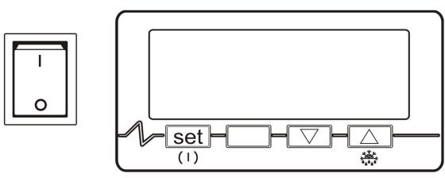
1
3
2
4

- Выключатель освещения;
- Контроллер EVCO EVK B33;
- Кнопка включения/выключения прибора. В программном модуле кнопка выбора.
- Кнопка включения оттайки вручную. В программном модуле кнопка перехода.

ОТТАИВАНИЕ ИСПАРИТЕЛЯ

Оттаивание обеспечивается путем отключения витрины от электросети и производится по мере наростания «снеговой шубы», но не чаще одного раза в двое суток.

ПРАВИЛА ЗАГРУЗКИ

При загрузке витрины необходимо соблюдать следующие правила:
- разложить продукты в экспозиционной камере, не превышая при этом уровень максимальной загрузки в 150 мм . В случае превышения уровня циркуляция холодного воздуха будет недостаточной, что приведет к повышению температуры продуктов и ускоренному образованию инея на испарителе;
- продукты расположить равномерно, не оставляя пустых мест, что обеспечит лучшее качество работы холодильника;
- продавать в первую очередь выложенные для демонстрации продукты, используя скрытую камеру витрины для эффективного оборота товара.

ОСВЕЩЕНИЕ
Внутреннее освещение витрины обеспечивается специальной флуоресцентной лампой, отличающейся низким выделением тепла, экономным потреблением электроэнергии и повышенной яркостью. Выключатель света находится на пульте управления витрины.

СЛИВ ВОДЫ

Талая вода, стекающая с испарителя во время оттайки, собирается в специальной емкости, расположенной в агрегатном отсеке (слева от агрегата). Необходимо периодически проверять уровень заполнения ёмкости, и при необходимости выливать воду.

ЧИСТКА
Промывку и чистку витрины необходимо выполнять не реже 1 раза в 2 – 3 недели. Для этого необходимо:
- вынуть все продукты из витрины, отключить витрину;
- отключить подачу напряжения на розетку, вынуть вилку из розетки;
- подождать, пока температура внутри витрины не сравняется с комнатной;
- аккуратно очистить все поверхности витрины, на которых выкладывались продукты, стекла и внутреннюю часть камеры, не прибегая при этом к применению растворителей и средств, обладающих абразивным действием;
- прочистить конденсатор агрегата волосяной щеткой или пылесосом, в летнее время данную операцию рекомендуется проводить 1 раз в 2 недели;
- после высыхания витрины, вставить вилку в розетку подать напряжение на розетку, включить агрегат кнопкой.

- при понижении температуры охлаждаемого объема ниже + 6⁰С загрузить витрину предварительно охлажденными продуктами, соблюдая правила загрузки.

ТЕХНИЧЕСКОЕ ОБСЛУЖИВАНИЕ

- Техническое обслуживание включает техническое обслуживание при использовании, регламентированное техническое обслуживание и текущий ремонт оборудования.
- Техническое обслуживание при использовании включает проведение работ указанных в разделе «Чистка изделия».
- К регламентированному техническому обслуживанию и текущему ремонту изделий допускаются лица, имеющие документ, удостоверяющий право производить ремонт – специалистами по монтажу и ремонту торгово – технологического оборудования.
- Сведения по техническому обслуживанию должны заноситься в учётный документ.
- Регламентированное техническое обслуживание и текущий ремонт осуществляется по следующей структуре ремонтного цикла:

5 «ТО» - «ТР»….- 5 «ТО»
где ТО – техническое обслуживание ТР – текущий ремонт

ТО проводится один раз в месяц
ТР проводится один раз в шесть месяцев.

Перечень профилактических работ, необходимых при обслуживании холодильного оборудования:
- осмотр технического состояния оборудования;
- осмотр агрегата узлов автоматики на предмет отсутствия внешних повреждений и надёжности креплений;
- чистка дренажной системы слива талой воды;
- очистка узлов х/а от загрязнений и конденсатора от пыли;
- очистка электрооборудования;
- проверка герметичности холодильной системы;
- технический осмотр электрооборудования, проверка затяжки контактов электроприборов и надёжности подключения заземляющих проводников к болту заземления;
- проверка и настройка регулирующей аппаратуры;
- проверка и регулировка параметров работы холодильной витрины в соответствии с паспортными техническими характеристиками.

Перечень работ, необходимых при текущем ремонте холодильного оборудования:
- проведение работ, предусмотренных техническим обслуживанием;
- проверка надёжности электроконтактных соединений;

- проверка сопротивления между зажимами заземления и металлическими частями оборудования, которые в результате нарушения изоляции могут оказаться под напряжением.

По результатам дефектации:
- устранение утечки фреона и дозаправка его в систему;
- замена приборов автоматики и холодильной арматуры.

ТРАНСПОРТИРОВКА
Упакованное изделие допускается перевозить всеми видами транспорта, за исключением воздушного, в соответствии с правилами перевозки грузов, действующими на данном виде транспорта.

ХРАНЕНИЕ
Перед отправкой на хранение витрина должна быть очищена, промыта и просушена.
Во время хранения витрина должна быть обесточена, укрыта от пыли и прямых солнечных лучей.
Температура в помещении, где хранится витрина, не должна быть ниже - 35⁰ С и выше + 40⁰ С, относительная влажность – не более 70%. Недопустима вибрация пола или стеллажа, на котором хранится витрина.

ГАРАНТИЯ
Завод гарантирует исправную работу изделия в течение 12 месяцев со дня ввода в эксплуатацию, но не более 15 месяцев со дня продажи.
В течение гарантийного срока изготовитель обязуется безвозмездно устранять выявленные дефекты и заменять вышедшие из строя детали при соблюдении условий транспортировки, эксплуатации и хранения.
Просим Вас перед использованием изделия внимательно ознакомиться с инструкцией по эксплуатации.
Гарантия не предоставляется в следующих случаях:
- длительной эксплуатации витрины в экстремальных условиях – температуре выше
+ 30^{о}С и ниже +12^{о} С и относительной влажности более 70%;
- подключения электросети без заземления и защиты линии подачи напряжения от перегрузок;
- наличия на внутренних электрических частях следов жидкости, пыли, насекомых, являющихся причиной поломки;
- наличия механических повреждений, полученных как от неосторожного обращения, так и в результате использования неоригинальных запасных частей производителя, или
модификации изделия;
- наличия дефектов, возникших вследствие нарушений правил эксплуатации данного вида
изделия, указанного в документации прилагаемой к изделию;

- эксплуатации изделия, находящегося в неисправном состоянии;
- самостоятельного ремонта;
- несоответствующего ремонта или технического обслуживания;
- изделие было в починке у не сертифицированного мастера;
- если серийный номер изделия не находится на месте или был изменен.

Если у Вас возникают проблемы в работе с изделием, рекомендуем предварительно
получить техническую консультацию у специалистов сервисного центра по телефону
или по электронной почте

.

Любое вмешательство в конструкцию изделия в период гарантийного срока допустимо лишь для специалистов сервисного центра или сертифицированных мастеров.
На вмешательство других сервисных организаций должно быть получено письменное разрешение (авторизация) от завода - изготовителя. В противном случае
— действие гарантии прекращается.

СВИДЕТЕЛЬСТВО О ПРИЕМКЕ

Витрина-прилавок средне-низкотемпературная ВПСН

, заводской № ,
агрегат “ ” № , изготовлена ЗАО «Озёрская промышленная компания», соответствует
ТУ 5151-014-56832923-2009 и признана годной к эксплуатации.

Дата изготовления 20 г.
Упаковщик №

Ответственный за приемку
(подпись)

М.П.

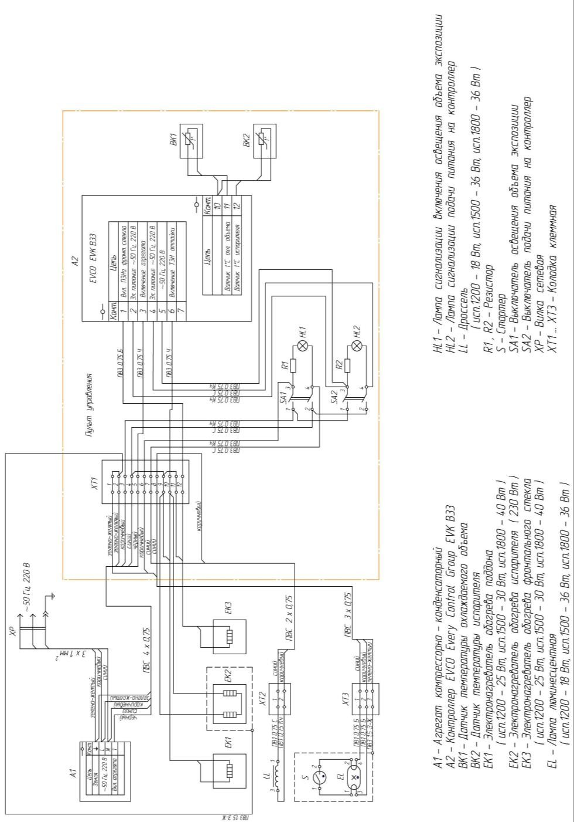
ЭЛЕКТРИЧЕСКИХ СОЕДИНЕНИЙ

СВИДЕТЕЛЬСТВО О ПРОДАЖЕ

Продажа
(наименование и штамп магазина)

Дата продажи 20_ г.

Подпись продавца

М.П.
Высылается на предприятие - изготовитель

АКТ ПУСКА ИЗДЕЛИЯ В ЭКСПЛУАТАЦИЮ

Настоящий акт составлен владельцем витрины – прилавка средне - низкотемпературной ВПСН -

(наименование и адрес организации)

(должность, Ф.И.О. представителя организации)

и представителем организации продавца

(место для оттиска штампа)

и удостоверяет, что витрина – прилавок средне-низкотемпературная ВПСН - ,
заводской № , изготовленная ЗАО «Озёрская промышленная компания»
20 г., агрегат “ ” № , пущена в эксплуатацию
и принята на обслуживание в соответствии с договором № от 20 г., между
владельцем изделия и организацией

Владелец изделия с правилами

АКТ составлен и подписан
Представитель организации продавца

эксплуатации ознакомлен

(подпись)

(подпись)

М.П.

" " 20 г.

